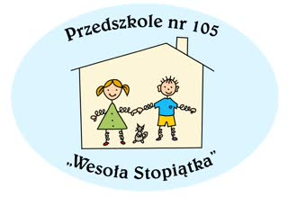
Przedszkole nr 105 "Wesoła Stopiątka" ul. Kochanowskiego 10, 01-864 Warszawa, tel. 22 633 01 19, e-mail: p105@eduwarszawa.pl

Oświadczenia
na ROK SZKOLNY 2023/2024

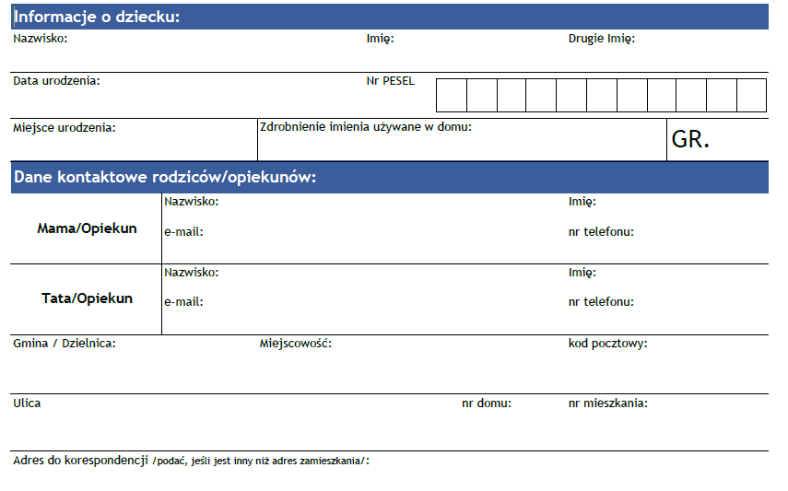
Oświadczam, że:
1. Zobowiązuję się do terminowego uiszczania opłat związanych z pobytem dziecka w przedszkolu (w tym za wyżywienie) zgodnie z obowiązującymi przepisami i Statutem Przedszkola nr 105 "Wesoła Stopiątka"
2. Wyrażam zgodę na udział mojego dziecka w zajęciach z psychologiem
3. Wyrażam zgodę na udział mojego dziecka w zajęciach z logopedą
4. Wyrażam zgodę na udział mojego dziecka w zajęciach z pedagogiem
5. Wyrażam zgodę na uczestnictwo mojego dziecka w nieodpłatnych zajęciach dodatkowych organizowanych w przedszkolu w ciągu całego roku szkolnego 2023/2024
6. Wyrażam zgodę na udział mojego dziecka w wycieczkach i imprezach organizowanych poza terenem przedszkola w ciągu całego roku szkolnego 2023/2024
7. Wyrażam zgodę na wykonywanie czynności pielęgnacyjnych przy moim dziecku oraz wyrażanie czułości poprzez przytulanie, głaskanie, tulenie do snu oraz na mierzenie temperatury termometrem w uzasadnionych przypadkach, gdy dziecko wykazuje symptomy choroby
8. Oświadczam, że zostałam/em zapoznana/y z obowiązującymi w Przedszkolu nr 105 "Wesoła Stopiątka" procedurami oraz akceptuję je i zobowiązuję się do ich stosowania
9. Zgadzam się na przetwarzanie danych osobowych podanych we wniosku o przyjęcie dziecka do Przedszkola
nr 105 "Wesoła Stopiątka" zgodnie z obowiązującymi przepisami
10. Zgoda na rozpowszechnianie wizerunku:
- udostępnianie na stronie internetowej Przedszkola nr 105 "Wesoła Stopiątka"
- zamieszczanie w materiałach promocyjnych, informacyjnych, audiowizualnych, broszurach, gazetkach, na tablicach ogłoszeń, w związku z udziałem w konkursach
- udostępnianie fotografii (zdjęć) w formie tradycyjnej/elektronicznej przedstawiające osobę mojego dziecka
- dopuszczam możliwość przetwarzania wizerunku poprzez jego kadrowanie i kompozycję
- ekspozycję prac plastycznych dziecka w zakresie działalności Przedszkola nr 105" Wesoła Stopiątka"
11. Deklaruję korzystanie przez moje dziecko ze świadczeń udzielanych przez Przedszkole nr 105 „Wesoła Stopiątka”
w następującym wymiarze godzin:

Dzień tygodnia | Deklarowany czas pobytu (od - do)
Poniedziałek
Wtorek
Środa
Czwartek
Piątek

12. Upoważniam następujące osoby do odbioru dziecka z Przedszkola nr 105 „Wesoła Stopiątka” *):

Imię i Nazwisko | Seria i nr dowodu osobistego / paszportu | Numer telefonu

*) Osoby upoważnione zobowiązane są do wypełnienia i podpisania „Załącznika nr 1 do oświadczenia do odbioru dziecka z przedszkola”
13. UWAGI**):
…………………………………………………………………………………………………………………………………………………………………………………………………………………………….

…………………………………………………………………………………………………………………………………………………………………………………………………………………………….

…………………………………………………………………………………………………………………………………………………………………………………………………………………………….

…………………………………………………………………………………………………………………………………………………………………………………………………………………………….

…………………………………………………………………………………………………………………………………………………………………………………………………………………………….
**) Alergie, niepełnosprawność, orzeczenia etc.

W przypadku zmiany sytuacji faktycznej, skutkującej zmianą jakichkolwiek danych podanych w formularzu zobowiązuję się do niezwłocznego złożenia korekty. Świadoma/y odpowiedzialności karnej wynikającej z art. 233 § 1 Kodeksu Karnego przewidującego karę pozbawienia wolności do lat 3 za składanie fałszywych zeznań, oświadczam iż wszystkie podane przeze mnie ww. informacje są prawdziwe.
Warszawa, dnia ……………………………………………..

………………………………………………………………….. …………………………………………………………………..
Podpis matki / opiekuna prawnego Podpis ojca / opiekuna prawnego

